ÚKOLY 6. ROČNÍK
Prosím o info, zdali se podařilo stáhnout poslechy. Soubor obsahuje CD1 a CD2.
UNIT 5C
UČEBNICE
- str. 60/1a –CD2 stopa 28 - poslouchej a zaškrtni správnou odpověď následně odpovědi zkontroluj viz CD2 stopa 29

- zápis:
Superlatives = třetí stupeň přídavných jmen
Třetí stupeň používáme, chceme li porovnat tři nebo více věcí či osob. Tvoří se pomocí členu the a koncovky -est. (small malý – smaller menší – the smallest nejmenší)
Pozor, některá přídavná jména mají nepravidelný tvar, jako např. far daleko – further dále – the furthest nejdále.
Pod zápis doplnit a opsat zelenou tabulku ze str. 61, správné řešení:
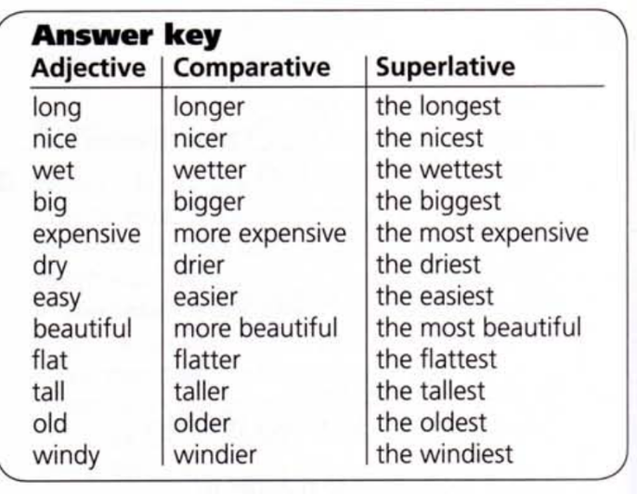

PRACOVNÍ SEŠIT
- str. 48 – celá
- str. 49/7
- slovní zásoba 5C do sešitu

PROCVIČOVÁNÍ
- slovní zásoba 5C: https://quizlet.com/399396554/5c-vocab-project-2-flash-cards/
- video shrnující 3. stupeň přídavných jmen: https://www.youtube.com/watch?v=KpzrmoW_gwc

